

FACOLTA’
DI SCIENZE LINGUISTICHE E LETTERATURE STRANIERE
INTERFACOLTA’
SCIENZE LINGUISTICHE E LETTERATURE STRANIERE - SCIENZE POLITICHE E SOCIALI – Lauree triennali
A.A. 2024/2025

Attività formative a scelta (Esami a libera scelta)
Il piano studi prevede come attività a libera scelta:12 cfu (Lingue per l’impresa e Lingue comunicazione media e culture digitali), 8 cfu (Lingue per il management e il turismo e Lingue e letterature straniere) 16 cfu (Scienze linguistiche per le relazioni internazionali)
Gli esami a libera scelta sono previsti al 3 anno di corso.
Devono avere votazione in trentesimi (non è possibile inserire nel piano studi, come attività a libera scelta, esami con valutazione “approvato”)
Devono inoltre essere insegnamenti attivati nel corso di Laurea triennale in Scienze linguistiche (per gli iscritti al corso di Scienze linguistiche) oppure da insegnamenti attivati nel corso di Laurea triennale in Scienze linguistiche ed insegnamenti attivati nelle lauree triennali della facoltà di Scienze politiche e sociali (tranne gli insegnamenti riportati a pagina 27 della Guida dello studente)

Altre attività 4 cfu:
le altre attività possono essere insegnamenti attivati come precisato nel punto “esami a libera scelta”, oppure insegnamenti con valutazione “approvato” oppure “Altre attività” con valutazione “approvato” deliberate dalla facoltà di Scienze linguistiche (alcuni esempi: Incontri con l’autore, American English, Dia Negro).

Esami soprannumerari:
si tratta di esami in più, oltre al numero di cfu previsto dal piano studi. Devono essere insegnamenti attivati nei corsi di Laurea triennale.
Per il profilo in Lingue per l’impresa e Lingue per il management e il turismo, per poter inserire gli esami soprannumerari è necessaria l’autorizzazione del docente coordinatore (Prof. Grumo Marco) da inviare tramite la pagina personale icatt – Segreteria on line – piano studi Tab “Proposta personalizzazione piano studi presentato”

Anticipo esami:
Gli studenti iscritti al primo e al secondo anno di corso che eventualmente volessero anticipare esami dagli anni successivi devono inserirli nel piano studi come esami soprannumerari. Nell’anno in cui la guida dello studente prevede i cfu a libera scelta (oppure le “Altre attività”) dovranno riportarli in piano nel momento in cui presenteranno il piano studi.

Gli studenti del terzo anno che abbiano anticipato ad anni precedenti un esame a libera scelta, inserendolo come soprannumerario, nel momento in cui presenteranno il piano studi dovranno portarlo in piano nel seguente modo:
durante la presentazione del piano studi, una volta arrivati alla lista dei cfu a libera scelta, dovranno cliccare su “riporta”

Agli studenti che frequentino “Altre attività” deliberate dalla facoltà di Scienze linguistiche, di norma, il docente referente le Altre attività, invia al Polo studenti l’elenco con i nominativi degli studenti ai quali tale attività debba essere registrata in carriera.
Il polo studenti registrerà le altre attività nel piano studi come attività in soprannumero, lo studente che volesse utilizzare i 4 cfu nel piano studi, nel momento in cui presenterà il piano studi dovrà riportare in piano l’attività riconosciuta nel seguente modo:
1 Chi ha frequentato “Incontri con l’autore” dovrà portarlo in piano studi cliccando su “riporta” nel momento in cui presenterà il piano studi.
2 Chi ha frequentato attività diverse da “incontri con l’autore” dovrà:
- presentare il piano studi inserendo un insegnamento fittizio.
- stampare la ricevuta del piano studi,
- cancellare a mano l’insegnamento inserito in modo fittizio
- scrivere vicino all’attività di riportare in piano “in piano studi”
- Inviare la ricevuta così modificata, entro a scadenza di presentazione del piano studi, a
Inviare la ricevuta con l’aggiunta degli insegnamenti utilizzando la funzione iCatt - Segreteria on line
Piano studi, Proposta personalizzazione piani studi presentato

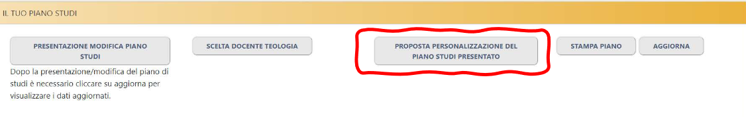
Questo form è dedicato esclusivamente all’invio della stampa della ricevuta, non potrà essere utilizzata per richieste di informazioni.
Gli studenti che non effettuano modifiche non devono inviare la ricevuta del piano studi

Milano settembre 2024 Polo servizi carriera studenti – area carriera

